Tanka hem:
http://www.teamspeak.com/

Installera och starta TS (teamspeak)
Klicka på Connect – connect

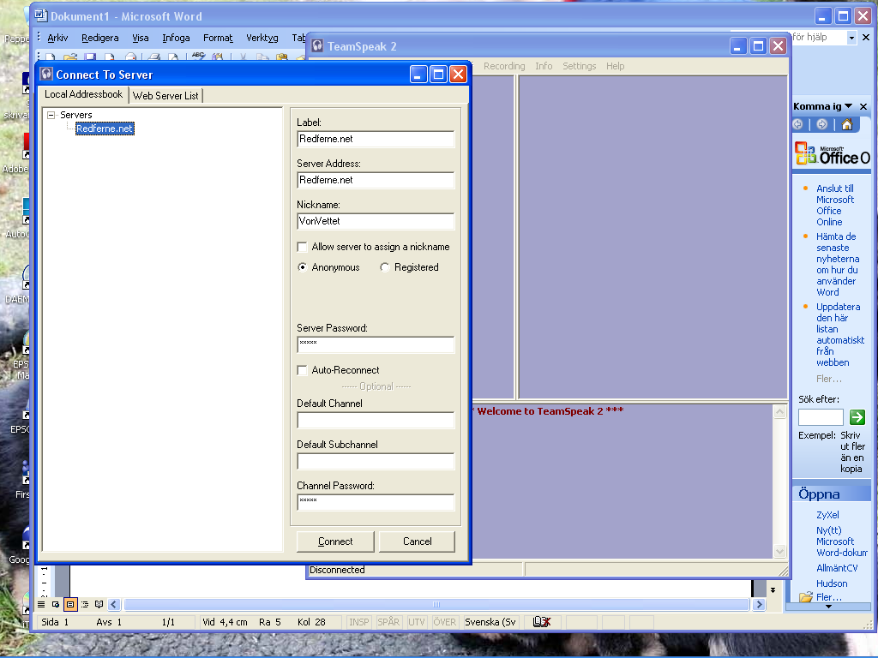

Skriv in i
-Label: Redferne.net
-Server adress: Redferne.net
Hitta på ett Nickname:

Server Password: smuts
Channel Password: smuts

Klicka på Settings Key settings

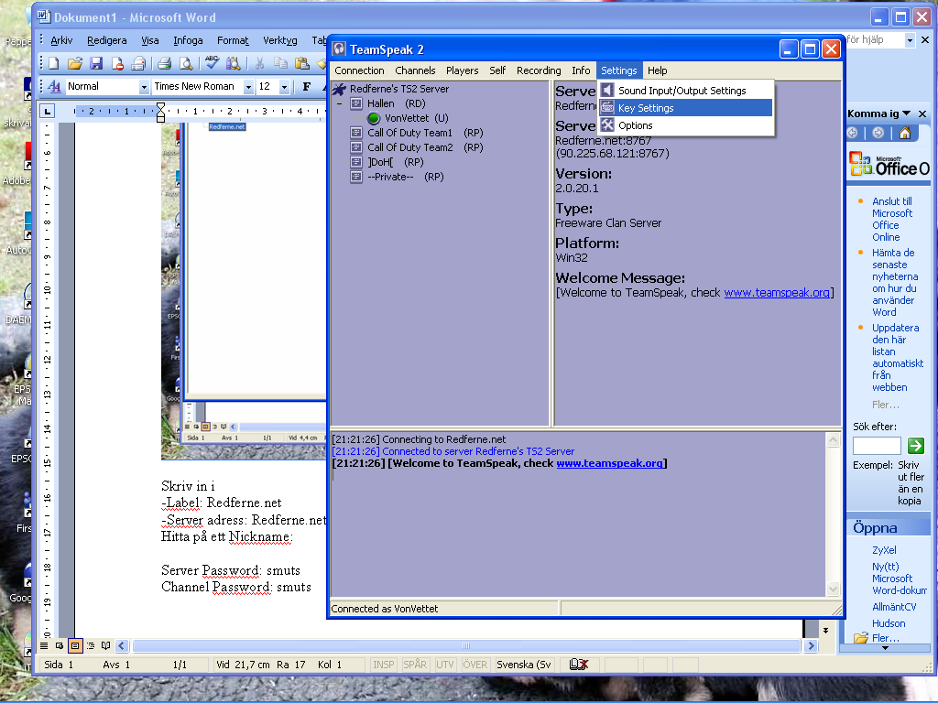

Välj knapp kombination för att kunna välja mellan olika kanaler

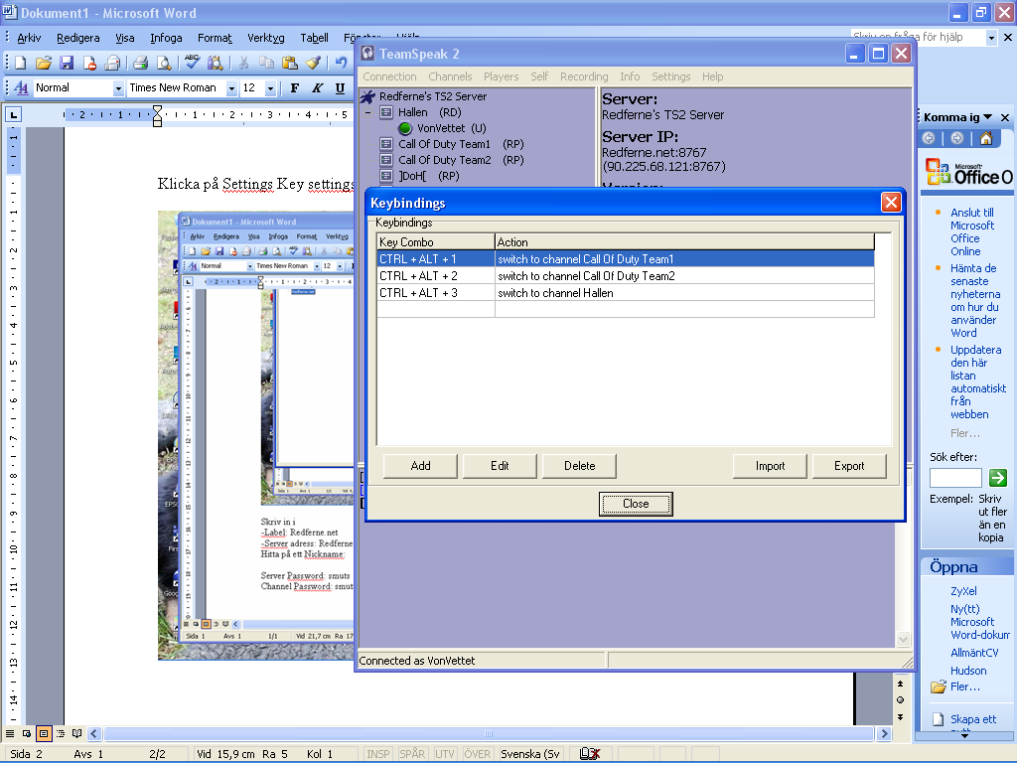

Enklast är att lägga upp adressen till spelservern i favoriter.
Adressen till servern är:
90.225.68.121:29000
Glöm inte att det även är ett Password: smuts

Patchen vi använder nu (2008-03-12) är 1.5 den finns på:
http://gaming.datorbutiken.com/viewtopic.php?t=9903&highlight=

